План-конспект занятия
педагога дополнительного образования
Ляпиной Альбины Николаевны

Объединение: коллектив современного танца «Энергия»
Программа: «Основы танца».
Группы: 03-28, 03-30, 03-27.
Дата проведения: 13.05.2026.
Время проведения: 11.20-12.50; 14.00-15.30; 18.30-20.00.
Тема занятия: «Постановка танца. Самостоятельное исполнение»
Цель занятия: Закрепить и отработать ранее изученные комбинации танца.
Ход занятия.
- Вводная часть - разминка:
1.Выполните разминку:
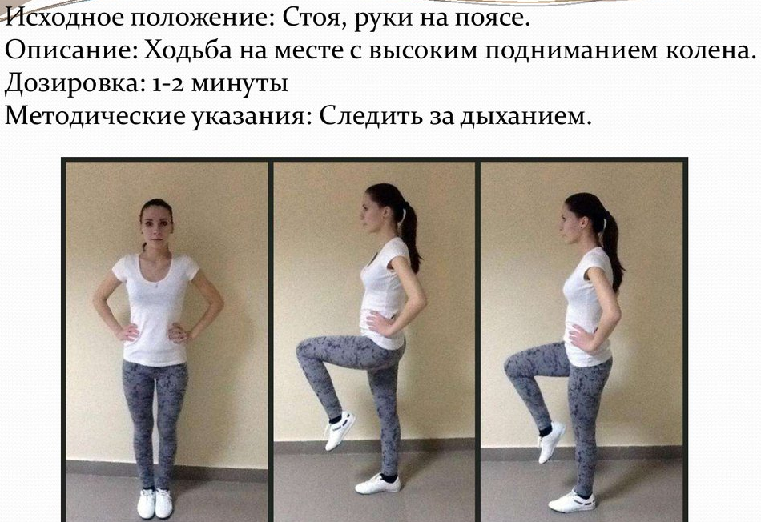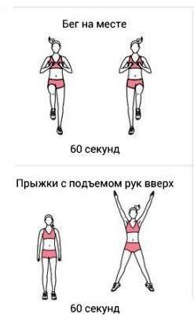

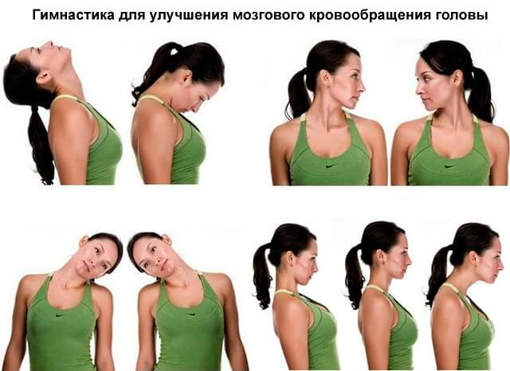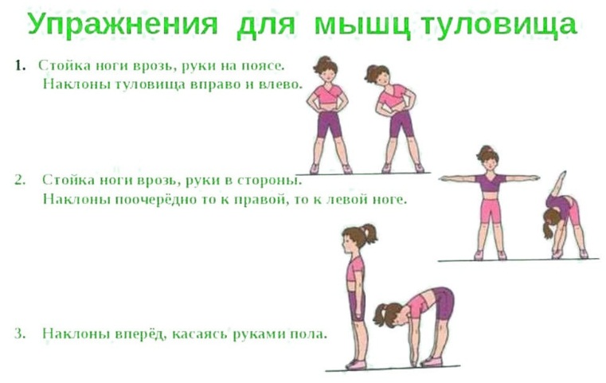Повтор каждого упражнения 8 раз.
Упражнения стретч-характера:
- шпагаты правый, левый, поперечный по 5 минут каждый.
- Основная часть
Упражнения на пресс:
Поднятие ног
И.П.: ноги натянутые, поясница лежит на полу, руки вдоль корпуса. На счет 1- правая нога отрывается от пола и поднимается как можно выше, на 2 нога сохраняет положение, усиливая амплитуду, на 3- нога медленно опускается в И.П., на 4 - пауза в И.П. Аналогично движение повторяет левая нога, затем это же движение выполняют обе ноги одновременно. (повтор каждой ногой по 8 раз).
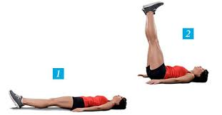
Следить за натянутостью стоп, колен, как рабочей ноги, так и опорной, за ровностью спины. Помощь руками не желательна.
«Велосипед»
И.П.: ноги на 90 градусов, стопы сокращены, руки вдоль корпуса.
Ноги поочерёдно сгибаются в коленях, описывая, круг в воздухе (20 повторений).
- 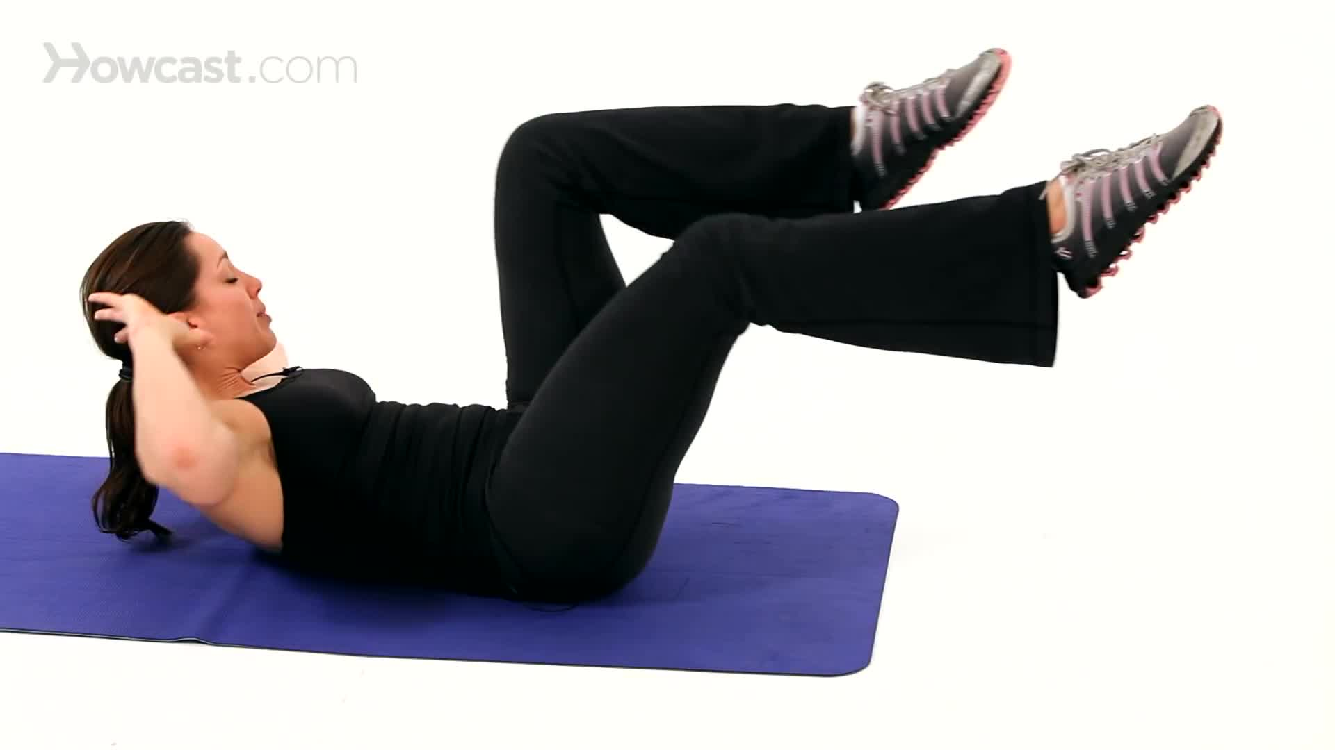
«Уголок»
Примите исходное положение: сесть на пол, руки разведены в стороны;
Поднимите ноги от пола на 10-20 см и зафиксируйте это положение на несколько секунд. Ноги при этом должны быть выпрямлены и сведены вместе;
Плавно вернитесь в исходное положение, немного отдохните и вновь вернитесь к упражнению (4 повтора по 30 секунд).
«Планка» Не прогибайте поясницу и не задирайте таз кверху. Держите ровную линию тела с помощью напряжения пресса и слегка подкручивайте таз к животу. Вес тела необходимо удерживать на локтях предплечьях и ступнях, распределяя его по точкам опоры. Постарайтесь держаться в этой позе как можно дольше.

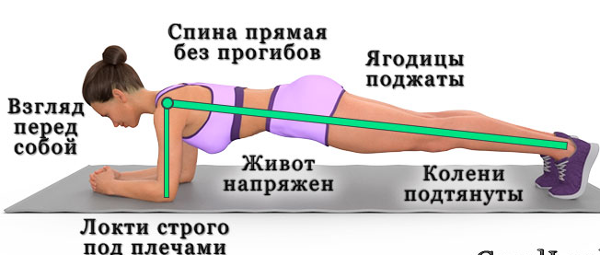

3. Заключительная часть:
- расслабление лежа на спине 2 минуты.
Домашнее задание:
- отработка танца «Давай с нами», повторение новых связок (03-28);
- отработка танца «Непоседы», повторение новых связок (03-30);
- отработка танца «Мелодия сердца», повторение новых связок (03-27).

Обратная связь metodistduz@mail.ru для Ляпиной А.Н.

